Тема урока: Ременные передачи

Изучить, законспектировать, записать в тетрадь и прислать
на электронную почту

lomakinaNV67@yandex.ru
Ременные передачи относятся к механическим передачам, передающих нагрузку (обычно между параллельными валами) с помощью сил трения. Она состоит из ведущего и ведомого шкивов и промежуточного звена – ремня (рис. 4.1).
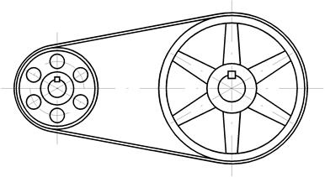
Рис. 4.1. Схема ременной передачи
Обязательное условие нормальной работы ременной передачи – предварительное натяжение ремня для создания достаточных сил трения между шкивами и ремнем. Во время эксплуатации ремень вытягивается и натяжение ослабевает. Для поддержания достаточного натяжения ремня перемещают опоры одного из шкивов, увеличивая межосевое расстояние (рис. 4.2а-в). Если по условиям работы невозможно перемещать опоры, то используют натяжные ролики.
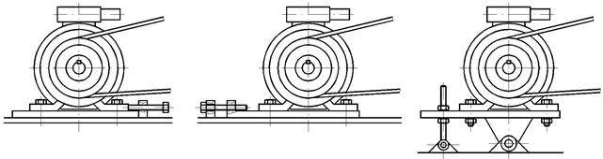
а | б | в
Рис. 4.2. Способы натяжения ремня
В механических приводах ременная передача в основном используется как понижающая передача. Передаваемая мощность до 50 кВт, окружная скорость ремня до 50 м/сек (в высокоскоростных – до 100 м/сек), допускает кратковременную перегрузку до 300%. Передаточное число ременных передач – 1,5…5. Максимальное передаточное число может достигать 6 для передач без натяжного ролика, и до 10 для передач с натяжным роликом.
Ременная передача должна быть закрыта кожухом по правилам техники безопасности, а также для защиты от загрязнения.
Достоинства ременных передач:
· простота конструкции, невысокая стоимость изготовления и эксплуатации;
· плавность и бесшумность работы – позволяет использовать передачу при высоких скоростях;
· эластичность ремня, смягчающая рывки, и возможность пробуксовки – позволяет использовать ременную передачу как предохранительный элемент машины при перегрузке;
· относительно малая чувствительность к неточностям расположения шкивов;
· возможность передачи нагрузки на значительное расстояние (до 15 м);
· отсутствие смазки.
Недостатки ременных передач:
· значительные габариты – в несколько раз больше, чем зубчатые;
· неизбежность упругого проскальзывания ремня, как следствие – невозможность получения постоянного передаточного отношения, невозможность применения в точных кинематических механизмах;

· невысокая долговечность ремней – обычно 500…1500 часов работы;
· необходимость применения натяжных устройств;
· значительная нагрузка на валы и опоры из-за предварительного натяжения ремня;
· необходимость защиты ремня от попадания масла и влаги.

Виды ременных передач
Ременные передачи бывают:
· с плоскими ремнями;
· с круглыми ремнями;
· с клиновыми и поликлиновыми ремнями.
Плоскоременные передачи (рис. 4.3а) применяют как простейшие, испытывающие минимальные напряжения изгиба. В настоящее время применяются в передачах небольшой мощности, но с большими скоростями движения ремня (до 50 м/сек), в основном в приборостроении.
Круглоременные передачи (рис. 4.3б) применяются редко, в маломощных низкоскоростных передачах, в основном в приборостроении и бытовой технике.
Наибольшее распространение имеют клиноременные передачи (рис. 4.3в). Они обладают повышенной тяговой способностью (примерно в 3 раза выше по сравнению с плоскоременной передачей с такой же площадью контакта ремня со шкивом) и, следовательно, меньшими габаритами, позволяют передавать вращение на несколько валов одновременно без применения натяжного ролика, допускают передаточное отношение до 6…8. Однако шкивы для них сложнее, т.к. должны иметь клиновые канавки, они менее быстроходны (скорость ремня до 30 м/сек) и имеют КПД на 1-2 % меньше. Обычно клиноременные передачи составляют из нескольких ремней (рекомендуется до 7 ремней, максимальное количество – 12). Основная область применения клиноременных передач – привода от электродвигателей малой и средней мощности.
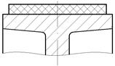 | 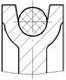 | 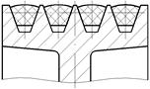 | 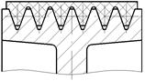
а | б | в | г
Рис. 4.3. Сечения ремней
В последнее время получают распространение поликлиновые ремни (рис. 4.3г), работающие на шкивах с клиновыми канавками. При одинаковой мощности ширина поликлинового ремня в 1,5-2 раза меньше ширины комплекта обычных клиновых ремней. Благодаря более высокой гибкости можно применять шкивы меньшего диаметра, чем для клиноременной передачи. Кроме того, поликлиноременные передачи более быстроходны (до 40-50 м/сек) и допускают большие передаточные отношения (до 15).
Конструкция ремней
Плоские ремни имеют прямоугольное сечение. Толщина – несколько мм, ширина – от 20 до 1200 мм. Наибольшее распространение имеют прорезиненные ремни, обладающие невысокой стоимостью, хорошим сцеплением со шкивами, удовлетворительной долговечностью. Недостаток прорезиненных ремней – старение резины, резкое падение сцепления при попадании влаги, боязнь попаданий масла.

